KOMISE ROZHODČÍCH
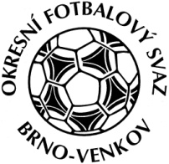
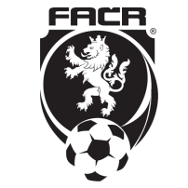
OFS BRNO – VENKOV
Vídeňská 9, 639 00 Brno
Předseda KR: Kundelius Ladislav
Email komise rozhodčích: kr.ofsbo@seznam.cz
ZÁPIS č. 11 z jednání KOMISE ROZHODČÍCH OFS BRNO–VENKOV konané dne 16.6.2016

Přítomni: Ladislav Kundelius, Ivan Vostrejž, Miloš Toman, Radek Nováček
Omluveni: Dominik Balaščák
Hosté:
Místo konání: hala “Morenda“, Vídeňská 9 - Brno, hřiště Moravské Slavie Brno
1. Úvod
Jednání komise zahájil a řídil předseda KR Ladislav Kundelius.

2. Obsazení rozhodčích
Změny obsazení rozhodčích na termín 18.6 a 19.6.2016.

3. Rozhodnutí a průběh jednání KR:
KR provedla kontrolu došlé pošty: zápisy STK, DK OFS Brno – venkov.
Dále provedla průběžné vyhodnocení jarní části ročníku.
KR provedla průběžné vyhodnocení udělování TB jarní části ročníku.
KR provedla přípravu Letního semináře rozhodčích OFS Brno – venkov
KR rozpracovala Plán práce KR pro podzimní část soutěžního ročníku 2016/2017
Rozhodčí Kačanolli Fitim uhradil finanční pokutu 500,- Kč
Do KR se dostavil rozhodčí Bumbálek Jiří k proškolení správného vyplňování ZoU

V PŘÍPADĚ NEFUNKČNOSTI IS DOPORUČUJEME ROZHODČÍM, ABY SE ŘÍDILI §9 V SŘF ODSTAVEC č.4 (Pokud technické nebo jiné podmínky nedovolují zpracování ZoÚ v elektr. IS, vyplní se tištěný formulář ZoÚ ručně a do elektr. IS bude převeden dodatečně organizátorem utkání, který odpovídá za doručení písemného ZoÚ řídícímu orgánu soutěže.).

4. Letní seminář rozhodčích OFS Brno – venkov
Termín : Pátek 12.8.2016 Prezentace 15,30 – 16,00 hod Seminář 16,00 – 22,00 hod
Místo konání : Restaurace „ U Fasurů“ Ořechov, ul. Pavlíkova 72
Rozhodčí obdrží emailovou poštou Pozvánku s programem letního semináře KR
Účast všech rozhodčích povinná – od soutěžního ročníku 2016/2017 nová Pravidla fotbalu

KR HLEDÁ ZÁJEMCE O FUNKCI ROZHODČÍCH, KDO BY MĚL ZÁJEM, MŮŽE SE DOSTAVIT NA KR DNE 23.6.2016 od 16:30!

5. Metodické pokyny k popisu přestupku
Veškeré dokumenty pro rozhodčí jsou k dispozici na webových stránkách:
http://www.fotbalbrno-venkov.cz/dokumenty-rozhodci/

6. Ostatní
KR připomíná email pro veškerou komunikaci s komisí (včetně omluv) : kr.ofsbo@seznam.cz
Příští jednání KR se bude konat ve čtvrtek 23.6.2016 od 16:00 hodin, zasedací místnosti OFS Brno – venkov , hala “Morenda“ , ul. Vídeňská 9 , Brno
Jednání KR skončilo v 18:30hod.

V Brně dne 16.6.2016

Zapsal: 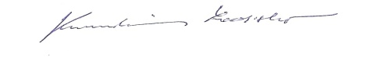
Miloš Toman Ladislav Kundelius
člen KR OFS Brno-venkov předseda KR OFS Brno-venkov

